**TUGAS Modul HML**

**By :**

**Muhammad Sultan Machfud Alghifari**

**ABSEN : 16**

**NIM : 2131710119**

**PROGRAM STUDI MANAJEMEN INFORMATIKA**

**JURUSAN TEKNOLOGI INFORMASI**

**POLITEKNIK NEGERI MALANG**

**2021**

Catat hasil pengamatan dan pemahamanmu

atribut type disini memiliki banyak fungsi jika kita ingin membuat sebuah form pada halaman web kita

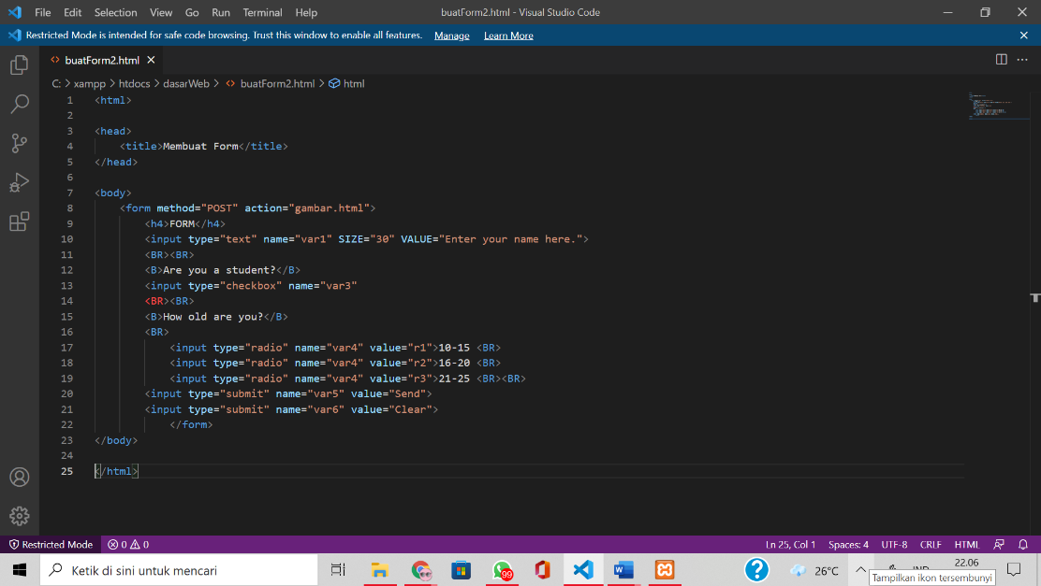

Hasil untuk script adalah di bawah ini

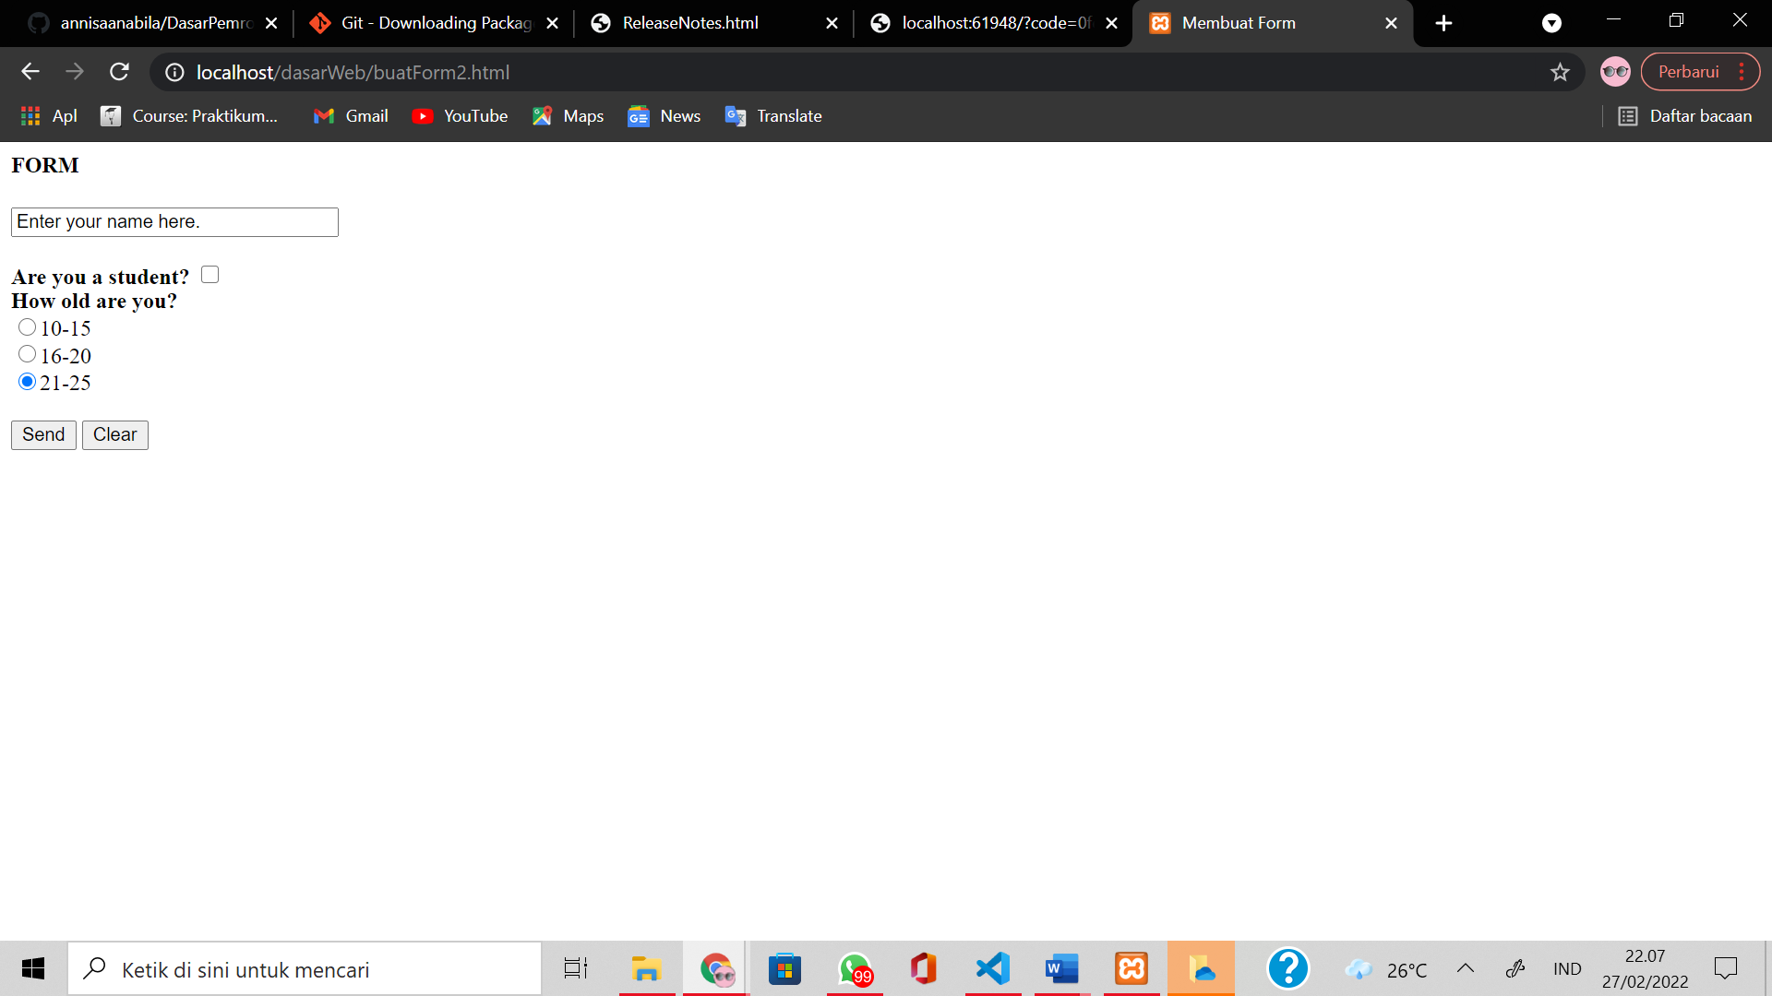

Catat kode program yang anda tambahkan pada langkah 7

untuk menambahkan address bisa dengan menambahkan type tipe text sama seperti saat ingin membuat form nama

Tuliskan di sini kode seluruh pengaturan checkbox termasuk kode pengaturan checkbox yang baru saja anda tambahkan .

Iya,dengan menambahkan script tersebut maka web akan berubah menjadi

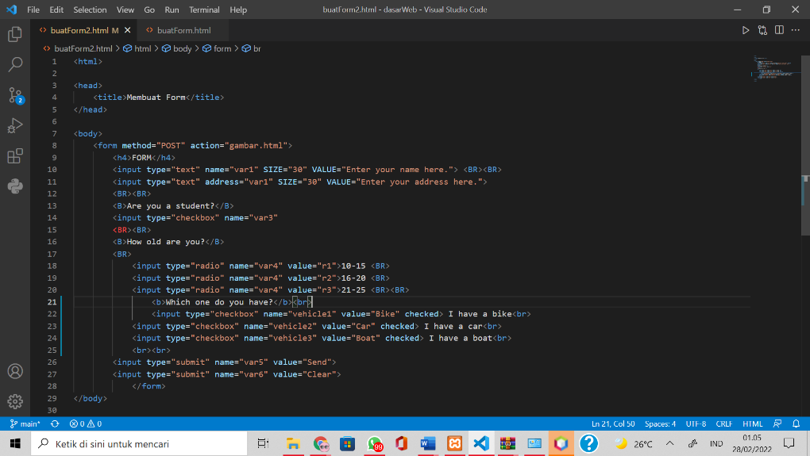

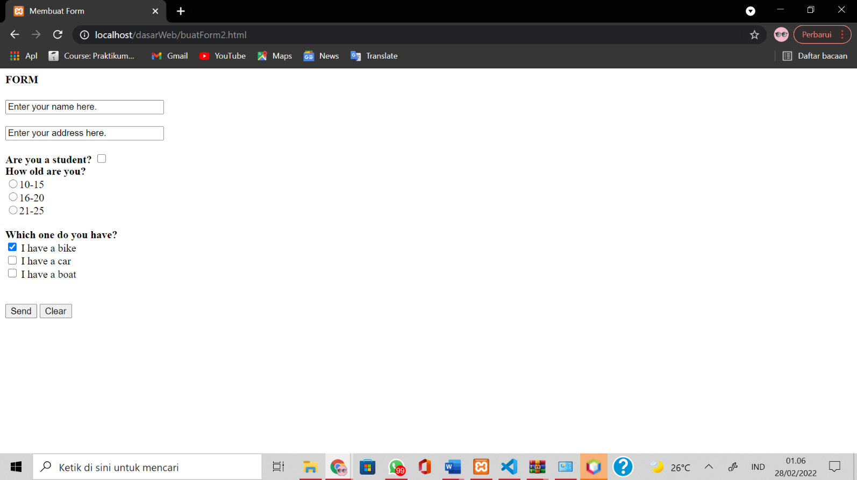

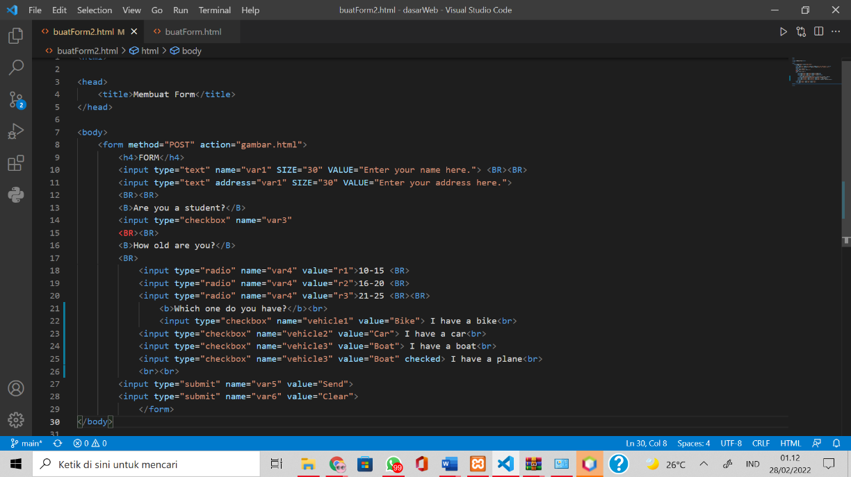

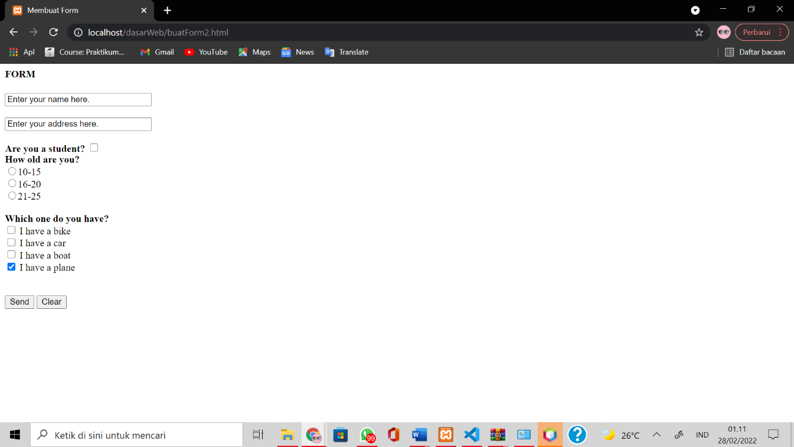

Catat di sini apa yang dimaksud dengan potongan program (cara kerja) pada langkah 17.

potongan program diatas memiliki fungsi untuk membuat pilihan option

Catat di sini perubahannya.

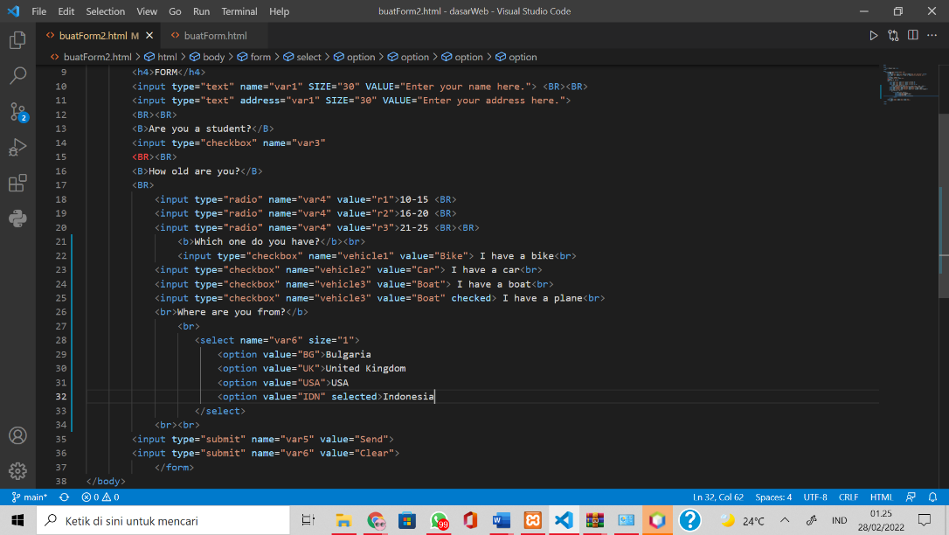

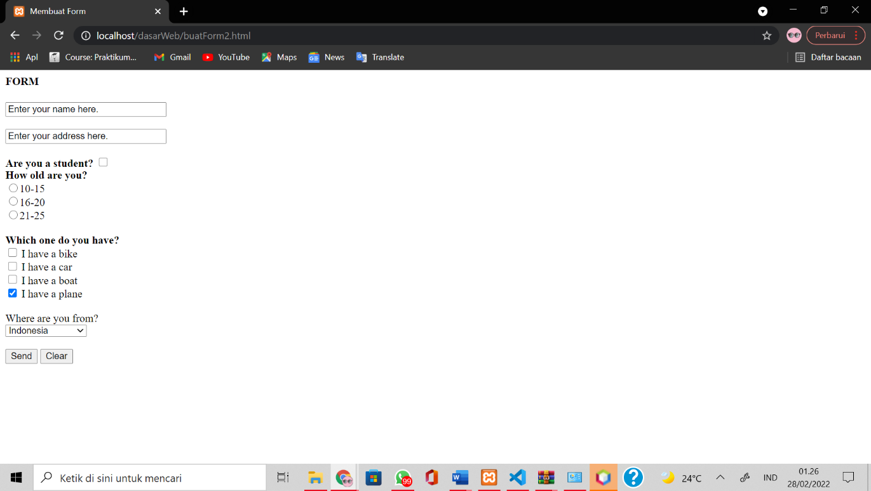

Catat di sini kode yang anda tambahkan pada langkah 26.

<html>

<head>

<title>Membuat Form</title>

</head>

<body>

<form method="POST" action="gambar.html">

<h4>FORM</h4>

<input type="text" name="var1" SIZE="30" VALUE="Enter your name here."> <br> <br>

<input type="text" name="var1" SIZE="30" VALUE="Enter your address here.">

<BR><BR>

<B>Are you a student?</B>

<input type="checkbox" name="var3">

<BR><BR>

<B>How old are you?</B>

<BR>

<input type="radio" name"var4" value="r1">10 - 15 <BR>

<input type="radio" name"var4" value="r2">16 - 20 <BR>

<input type="radio" name"var4" value="r3">21 - 25 <BR><BR>

<b>Which one do you have?</b><br>

<input type="checkbox" name="vehicle1" value="Bike" checked> I have a bike<br>

<input type="checkbox" name="vehicle2" value="Car" checked> I have a car<br>

<input type="checkbox" name="vehicle3" value="Boat" checked> I have a boat<br>

<input type="checkbox" name="vehicle4" value="Airplane" checked> I have a airplane<br>

<b>Where are you from?</b>

<br>

<select name="var6" size="1">

<option value="BG">Bulgaria

<option value="UK">United Kingdom

<option value="USA">USA

<option value="IDN" selected>Indonesia

</select>

<br><br>

<b> Enter your private code </b>

<input type="password"></textarea>

<br><br>

<input type="submit" name="var5" value="Send">

<input type="reset" name="var6" value="Clear">

</form>

</body>

</html>

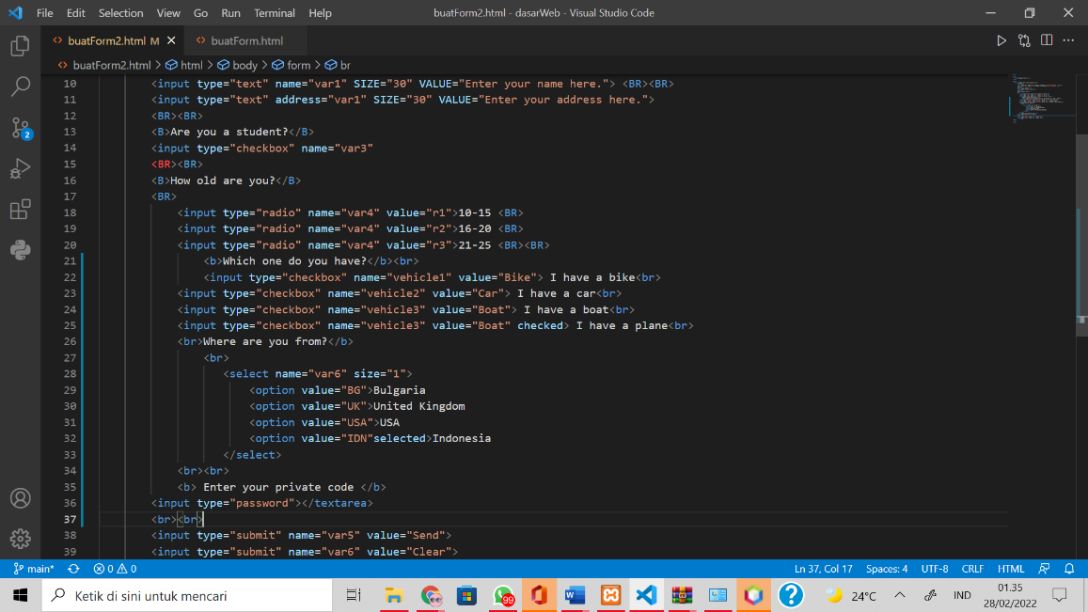

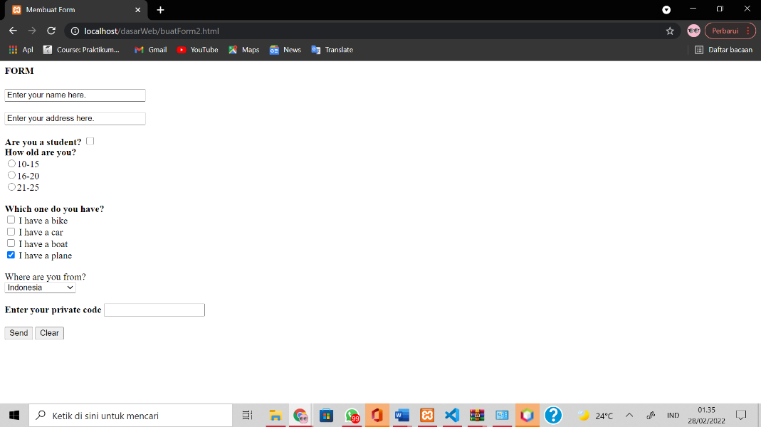

|  |  |
| --- | --- |
| Catat di sini kode yang Anda tambahkan pada langkah 29. (soal no 31)  <html>  <head>  <title>Membuat Form</title>  </head>  <body>  <form method="POST" action="gambar.html">  <h4>FORM</h4>  <input type="text" name="var1" SIZE="30" VALUE="Enter your name here."> <br> <br>  <input type="text" name="var1" SIZE="30" VALUE="Enter your address here.">  <BR><BR>  <B>Are you a student?</B>  <input type="checkbox" name="var3">  <BR><BR>  <B>How old are you?</B>  <BR>  <input type="radio" name"var4" value="r1">10 - 15 <BR>  <input type="radio" name"var4" value="r2">16 - 20 <BR>  <input type="radio" name"var4" value="r3">21 - 25 <BR><BR>  <b>Which one do you have?</b><br>  <input type="checkbox" name="vehicle1" value="Bike" checked> I have a bike<br>  <input type="checkbox" name="vehicle2" value="Car" checked> I have a car<br>  <input type="checkbox" name="vehicle3" value="Boat" checked> I have a boat<br>  <input type="checkbox" name="vehicle4" value="Airplane" checked> I have a airplane<br>  <b>Where are you from?</b>  <br>  <select name="var6" size="1">  <option value="BG">Bulgaria  <option value="UK">United Kingdom  <option value="USA">USA  <option value="IDN" selected>Indonesia  </select>  <br><br>  <b> Enter your privat code </b>  <input type="password"></textarea>  <br><br>  <h4>Enter your comment</h4>  <textarea cols="35" rows="4">Fill this area</textarea>  <br><br>  <input type="submit" name="var5" value="Send">  <input type="reset" name="var6" value="Clear">  </form>  </body>    </html>  A screenshot of a computer  Description automatically generated | |
|  |

Ketika menggunakan method POST

-Ketika menggunakan method GET

**POST** akan mengirimkan data atau nilai langsung ke action untuk ditampung, tanpa menampilkan pada URL. Sedangkan method **GET** akan menampilkan data/nilai pada URL, kemudian akan ditampung oleh action.

Unsur-unsur baru yang paling menarik adalah:

* Elemen **semantik** baru seperti <header> , <footer> , <article> , dan <section> .
* **Kontrol** bentuk baru **atribut** seperti nomor, tanggal, waktu, kalender, dan jangkauan.
* Unsur-unsur baru **grafis:** <svg> dan <canvas> .
* Unsur-unsur baru **multimedia:** <audio> dan <video> Yang paling menarik baru API adalah:
* Geolocation HTML
* Drag HTML dan Drop
* HTML Penyimpanan Lokal
* HTML Aplikasi Cache
* Pekerja Web HTML
* HTML SSE

# Mendefinisikan HTML5 Elemen sebagai Blok Elements

HTML5 mendefinisikan delapan elemen HTML **semantik** baru. Semua ini adalah unsurunsur **blok-tingkat.**

Untuk mengamankan perilaku yang benar di browser lama, Anda dapat mengatur properti **tampilan** CSS untuk **memblokir:**

Buatlah dengan menambahkan elemen baru yang disebut **<myHero>** untuk

HTML, dan mendefinisikan gaya tampilan untuk itu

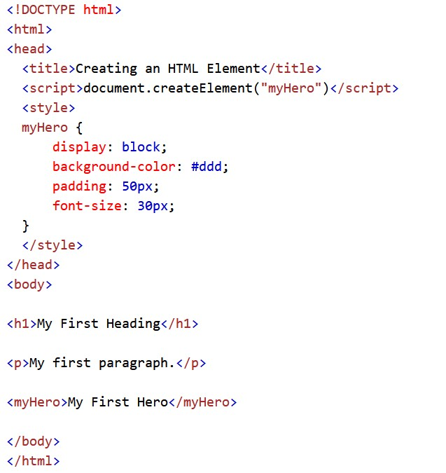

Amati perubahannya dan catat hasilnya

dengan adanya script tersebut dapat memberikan tampilan tentang koordinat lokasi dimana kita sekarang

